L’EQUILIBRE

1. NOTION

- Exemple :

Si on réalise avec application une tour avec des petits cubes de bois, elle tient ! Mais si on y ajoute deux ou trois cubes un peu décalés sur la droite, la tour va s’écrouler !

2) Pourquoi ?
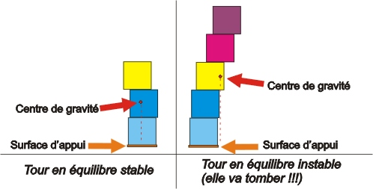
- L’équilibre d’un objet dépend de la localisation de………………………….. En effet, on a « trop » déplacé le centre de gravité vers la droite et il n’est plus au dessus du point d’appui (ici de la surface d’appui) de la tour au sol.
- Le centre de gravité est …………………………………………………………………….
…………………………………………………………………………………………………..
- Exemples de centre de gravité :

→ Pour une sphère de masse uniformément répartie : son centre de gravité est
le centre de cette sphère.
→ Pour le corps humain, le centre de gravité se situe environ à hauteur de
…………………………….
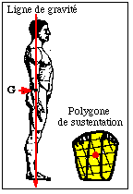
→ Pour une moto, c’est le point qui concentre la masse de la moto et sur lequel
toutes les forces extérieures agissent.
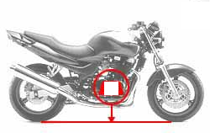
- Le centre de gravité est différent selon l’être vivant.
Pour l'homme la base est considérablement rétrécie puisqu'il ne reste plus que le quadrilatère déterminé par les 2 pieds, et même légèrement écartés, l'aire déterminée est beaucoup plus petite que pour un quadrupède.
Ceci entraîne un certain nombre de modifications au niveau des courbures dorsales et des ligaments. Chez l’homme, il y a 4 courbures (cervicale, dorsale, lombaire et sacrée) alors qu’il n’y en a que 2 chez le gorille.

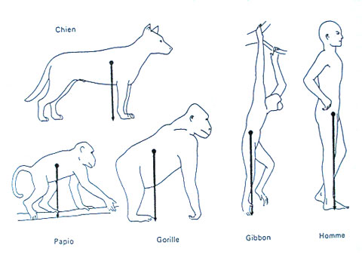

2. GENRES D’EQUILIBRES

- Equilibre stable

  - Exemple : quelqu’un assis correctement sur une chaise ne tombe pas, il est en équilibre stable.
  - Un corps est en équilibre stable lorsque …………………………………………
………………………………………………………………………………………...

Exemple :  la base d’appui correspond  à une surface délimitée par les pieds | 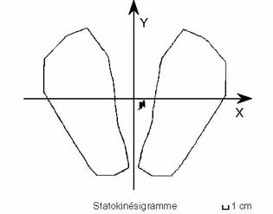

2) Equilibre instable
- Exemple : si il s’amuse à se balancer sur sa chaise, il devient en équilibre instable et a des risques de tomber !
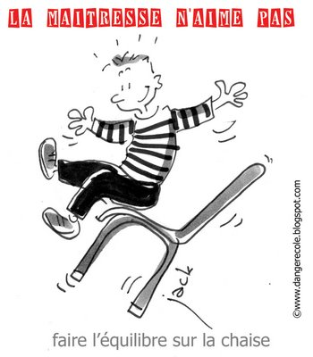

- Un corps est en équilibre instable lorsque ………………………………………
……………………………………………………………………………………….

3. CONDITIONS D’EQUILIBRE

- Un objet est équilibre si son centre de gravité, son point d’appui et le centre de la
Terre sont alignés.

- La verticale qui passe par le centre de gravité doit rencontrer la base d’appui.

3) L’équilibre d’un corps est d’autant plus stable que :
  - Sa base d’appui est ……………………………………………………………….
  - Son centre de gravité est situé …………………………………………………..
  - Que le corps est ……………………………………………………………………

4. APPLICATIONS

- Recherche permanente d’équilibre de notre corps

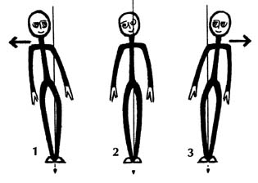

Les êtres humains sont presque toujours en mouvement, se balançant en arrière et en avant et d'un côté à l'autre, même quand ils tentent de rester immobiles. Le centre de gravité n'est donc pas un point défini et il se déplace constamment que le corps soit en mouvement ou au repos.

Notre corps est situé en équilibre instable, puisqu'il doit toujours lutter pour garder son centre de gravité au-dessus de sa base, c'est à dire le polygone délimité par la surface des deux pieds. Continuellement des petites oscillations font varier la ligne d'appui du centre de gravité, perpendiculaire au sol.
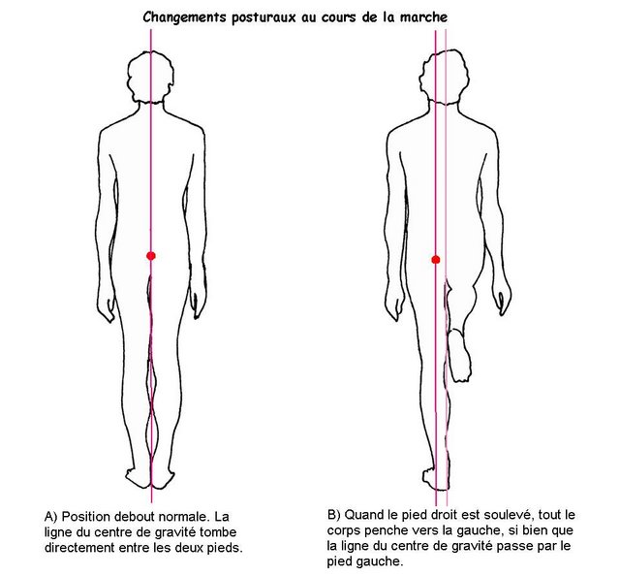

Le tonus musculaire est perpétuellement en éveil, afin de rétablir l'équilibre. Dès qu'il existe un trouble de l'équilibre, cette surface d'oscillations s'élargit. Si elle dépasse le polygone de sustentation plantaire, il y a essai de rattrapage ou chute.

- Un funambule marche sur une corde

Tout son art consiste à obtenir, à tout moment, que la verticale, passant par le centre de gravité de son corps, passe aussi par la corde.
Il est aidé par un balancier qui lui permet de rétablir l’équilibre en déplaçant plus ou moins le centre de gravité de l’ensemble formé par son corps et le balancier.

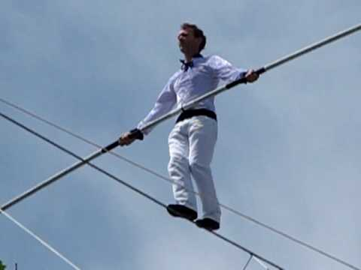

- Réfléchissez
- Pourquoi les personnes courbées par l’âge se servent-elles d’une canne ?
Faites le croquis d’une personne normale et d’une personne avec une canne et déterminez G chez ces personnes.

- Les femmes africaines qui portent des charges sur la tête se tiennent très droites.
Expliquez pourquoi et faites un croquis.

- Comparez la stabilité d’une automobile dont les bagages sont arrimés sur le toit et
celle dont les bagages sont placés dans le coffre. Expliquez et faites un croquis.

- Pourquoi la Tour de Pise ne tombe-t-elle pas ?
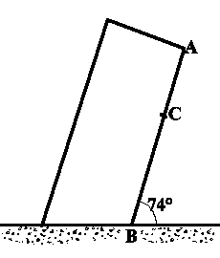

5. Pourquoi les vélos d’enfant ont-ils 4 roues ?
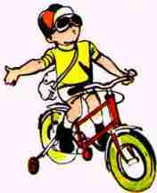

6. Quelle est l’utilité d’un déambulateur ?
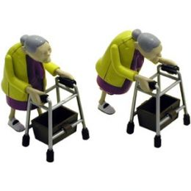

Un festival de cannes

(www.agevillage.com)

Les points à surveiller pour acheter une canne
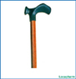
- La poignée. Attention aux poignées recourbées traditionnelles, comme les cannes des Dupont : la main peut glisser. La poignée "en T", ou poignée "Maginot", lui sera préférable. Plus longue, la poignée de type "allemand" permet de tenir la canne avec l’avant-bras. Mais le plus sûr est encore la poignée dite anatomique (qui épouse la forme de la main). Attention : il existe des modèles pour droitiers et d'autres pour gauchers.
- Le fût. Il doit être à la fois solide et léger. Cela dépend bien sûr du matériau. Souvent creuses, les cannes en métal ne doivent pas être trop fines. Surtout, le fût doit être réglé ou coupé à la bonne hauteur (celle du grand trochanter, la partie saillante du haut du fémur).
- L’embout. Indispensable pour éviter la glisse, il doit être changé régulièrement. Les modèles striés seront plus sûrs. Il existe aussi des embouts en étoile, avec 5 pieds articulés montés sur rotule. Ils sont efficaces, l’étoile adhérant parfaitement, quelle que soit l’inclinaison du terrain.

La canne anglaise, la plus sûre
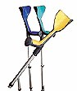La canne anglaise permet un double appui sur le poignet et l’avant-bras (à la différence de la béquille qui offre un appui sous l’aisselle). Elle est de ce fait plus stable que la canne mais son utilisation nécessite une certaine habitude, voire un peu d'apprentissage. Normalement, on en utilise deux à la fois. Il est bon que la crosse, sur laquelle s’appuie l’avant-bras, soit réglable en longueur. Certaines ont un brassard articulé, ce qui permet de lâcher la poignée (pour ouvrir une porte par exemple) sans perdre la canne. Mais si la personne tombe, la canne ainsi bloquée peut la blesser.

La canne tripode
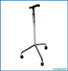Plus stable, mais beaucoup moins pratique pour la marche, la canne tripode (voire quadripode) pourra être proposée aux personnes ne pouvant s’appuyer que sur un bras. Qui ont besoin d’un appui plus stable. Attention, elle est aussi plus lourde et plus encombrante.

Quand la canne ne suffit pas, le déambulateur

(www.agevillage.com)
Le déambulateur, ou cadre de marche, permet de se déplacer sans l’aide d’un tiers. Il souffre d’une mauvaise image, mais peut pourtant être très utile. Grâce aux modèles haut de gamme à roues, certaines personnes peuvent ainsi continuer à faire leurs courses seules.

Pour l'intérieur, le modèle fixe à patins
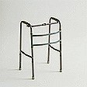Le modèle le plus simple est rigide et dépourvu de roulettes. On prend appui dessus pour avancer, on s’arrête, on le soulève et on le pose un peu plus loin. Il n’est pas cher et il est simple à utiliser. Mais on ne va jamais bien loin avec !
Son principal défaut est qu’il faut le porter avec les deux mains pour le reposer plus loin.
Dès lors, soit on avance à pas de fourmis, soit on risque de perdre l’équilibre. Néanmoins, le cadre de marche peut être utile en intérieur. Certains modèles peuvent aussi être placés au-dessus du siège des toilettes, ce qui permet de se relever plus facilement.

Pour être plus autonome : les modèles à roulettes
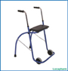 D’autres modèles comportent deux roulettes à l’avant et deux patins à l’arrière. Ils sont plus faciles à déplacer. Mais il faut pouvoir conserver un certain équilibre, afin de ne pas partir en avant avec le cadre. Leurs roulettes avant peuvent être fixes, ce qui facilite l’avancée en ligne droite, ou pivotantes si la personne peut gérer ses changements de direction.
Les modèles à 3 ou 4 roues, les plus chers, sont ceux qui permettent la plus grande autonomie à l’extérieur. Les roues arrière doivent impérativement être munies de freins faciles à manipuler par la personne avec une position pour les bloquer. Pour les déplacements à l’extérieur, de véritables roues (et non pas des roulettes) sont indispensables. Certains modèles ont deux roues pivotantes, d’autres quatre..

Les points à surveiller
- La largeur et l’encombrement. Le déambulateur doit pouvoir franchir les portes et les couloirs étroits.
- Le réglage en hauteur. Les poignées doivent sauf indication particulière se trouver à la hauteur des hanches.
- Le poids. Le déambulateur doit être assez léger pour que l’appareil soit facile à manipuler.
- La possibilité d’ajouter des accessoires (on peut adjoindre une tablette ou un panier, voire un siège...) est un plus à prendre en compte.

Eviter la chute, une question d’équilibre
(En Marche – 2 septembre 2010)

Après 65 ans, une personne sur trois tombe au sol au moins une fois dans l’année, le plus souvent à domicile. Il est pourtant possible de prévenir la chute. Un programme d’ateliers allie la réflexion et l’action afin d’éviter cette mésaventure.
Jumet, 1er juillet 2010. Le thermomètre affiche déjà 28°C quand Imelda, Bernadette, Marie-Jeanne et Agnès rejoignent avec le sourire Aline, l’ergothérapeute qui anime leurs ateliers “équilibres”. Agées de 84 à 91 ans (et demi!), elles en sont à leur deuxième séance. Agnès est déjà tombée à plusieurs reprises (lire son témoignage ci-dessous). Sa première chute lui a valu une fracture du nez. Plus récemment, elle est retombée dans le jardin, s’offrant juste une belle frayeur. Bernadette aussi a déjà trébuché sur un pavé déchaussé, n’évitant la chute de justesse que grâce au réflexe d’un passant qui l’a retenue à temps. Toutes s’accordent à dire leur sentiment de fragilité et leur manque d’assurance au lendemain d’une chute, même sans séquelle.
Les exercices commencent. Un démarrage en douceur avec quelques étirements du cou et du dos. Les participantes sont debout derrière une chaise, une sécurité pour s’y rattraper en cas de perte d’équilibre. D’autres exercices se font ensuite en position assise avec une balle de tennis, pour travailler la dextérité des mains ou encore la sensibilité et les muscles des pieds, en la faisant rouler sous la plante.
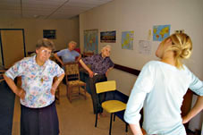
© Etienne Mathues
“Il ne s’agit pas d’un simple cours de gym, ni de kiné mais bien d’ateliers pour favoriser l’équilibre, précise Aline Delcoigne, ergothérapeute à l’asbl Solival Wallonie-Bruxelles et animatrice d'ateliers “Equilibres”. Une petite synthèse illustrée est remise aux participants, leur permettant de s’exercer en dehors des ateliers et après la fin du cycle. Echauffement, équilibre, renforcement, assouplissement. Chacun progresse à son rythme dans la bonne humeur, selon ses capacités. Après quelques séances, on remarque une récupération des capacités physiques, comme simplement mieux tourner la tête et ainsi mieux appréhender l’espace. En plus des exercices physiques, chaque atelier comprend aussi des moments d’information et de discussion. Ils aident à reprendre conscience de l’importance de petits gestes du quotidien auxquels il faut être attentif: éclairage adéquat dans les escaliers, sortie de bain antidérapante… bref tout ce qui touche à l’environnement. Plus ce qui concerne l’alimentation, avec les questions sur la consommation d’alcool, de médicaments…”

Vieillir, plus et mieux

Les progrès médicaux et socio-économiques réalisés depuis la Seconde Guerre mondiale ont permis d’améliorer considérablement la santé des personnes âgées. En Belgique, l’espérance de vie est de 81 ans pour les femmes et de 75 ans pour les hommes. La part des personnes âgées de 65 ans et plus dans la population atteint 17% (INS, 2004). Au-delà de nouveaux défis économiques et sociaux, cette évolution démographique constitue aussi un enjeu de santé publique important. En adoptant l’expression “vieillir en restant actif” dans différents programmes, l’Organisation mondiale de la santé souhaite indiquer qu’il est possible d’ajouter de la qualité à la durée. En permettant aux personnes vieillissantes de demeurer actives physiquement, mentalement et socialement.
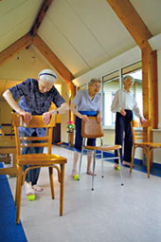
© Etienne Mathues
C’est dans cette optique, que l’asbl Educa Santé a conçu des ateliers “Equilibres” pour prévenir les chutes, fréquentes, chez les personnes âgées. Chez les 65 ans et plus, une personne sur trois tombe involontairement au sol dans l’année. Au-delà de 80 ans, cette proportion s’élève à presque une personne sur deux. Plus de 60% des chutes se produisent au domicile et dans 40% des cas, la personne tombée ne peut se relever seule. Une personne sur deux rechutera dans l’année.
“La chute est le résultat d’une interaction entre des facteurs liés à la personne, son comportement et son environnement, explique Martine Bantuelle, sociologue, directrice d’éduca Santé et présidente du Réseau francophone international de promotion de la sécurité. Notre programme apporte donc une réponse cohérente sur ces trois dimensions. Concrètement, nous proposons aux kinés, ergothérapeutes et profs d’éducation physique de suivre une formation de six demi-journées offertes par Educa Santé (1). Nous comptons déjà une trentaine de personnes formées, parfois des associations ou des indépendants, venant d’une maison médicale, d’un service communal, d’une mutualité ou d’une maison de repos. Une prochaine formation s’ouvrira bientôt à Namur. Ces personnes-relais prennent ensuite en charge l’animation d’un cycle complet destiné aux seniors, comprenant 22 ateliers d’1h20” (2).

Préventif et rentable

Lors d’une première séance, un petit test de capacité motrice sert à déterminer le niveau de risque de la personne : faible, modéré ou élevé. Une étape déterminante car le programme cible les personnes présentant un risque de chute modéré. Pour les autres niveaux, il faut suggérer le suivi qui conviendra le mieux. Une activité adaptée pour se maintenir en forme ou de la rééducation personnalisée.
“Nous demandons aux intervenants d’enregistrer les progrès obtenus tout au long du cycle, poursuit Martine Bantuelle. Cela peut paraître contraignant, mais c’est indispensable pour récolter des données statistiques fiables. Cela permettra peut-être d’obtenir une reconnaissance du programme par les pouvoirs publics, en démontrant son efficacité par rapport au nombre de chutes et leurs conséquences. Une diminution du nombre de chutes signifie une baisse des hospitalisations, une réduction des coûts pour la sécurité sociale…”
D’autres projets sont à l’étude, comme l’adaptation du programme en maison de repos pour la majorité des personnes à risques élevés ou encore une campagne de sensibilisation auprès des aides et soignants à domicile. L’évaluation se fera dans quelques années, pour laisser le temps aux freins au changement de s’user un peu et de voir apparaître de nouveaux comportements.
// Etienne Mathues
(1) Pour toute information sur le programme “Vivre actif” et la formation des ateliers “Equilibres”, contactez l’asbl Educa-Santé, Av. Général Michel 1B - 6000 Charleroi. 071/30.14.48. - doc@educasante.org - www.educasante.org
(2) Pour en savoir plus sur les ateliers “Equilibres”, contactez l'asbl Solival Wallonie-Bruxelles au 070/221.220.
Des séances de sensibilisation à la problématique des chutes et aux moyens d’y remédier seront proposées en octobre à Chapelle-lez-Herlaimont. Infos au 071/54.83.18.

Témoignage
“Ma dernière chute est arrivée dans le petit parc qui entoure notre établissement. Je voulais remplir un seau de terreau. Mon pied s’est pris dans une racine de lierre en m’approchant du tas de terreau et je me suis retrouvée à plat ventre dedans. Pas de fracture, mais une grosse frayeur. J’ai rampé vers un vieux caddie de magasin, bien contente que quelqu’un l’ai oublié là. En m’y agrippant, je suis enfin parvenue à me relever.
Je conserve un problème d’équilibre et une certaine angoisse. Heureusement, je me soigne tous les jeudis matin : les ateliers d’Aline me font du bien autant physiquement que moralement”.
// Sœur Agnès
Solival vous conseille (17 mars 2005)

Comment éviter les chutes ?

Faire une chute: telle est la crainte rencontrée par bon nombre de personnes âgées. Il est pourtant possible de limiter les risques de chute chez soi en aménageant son environnement et en utilisant des aides techniques.

Nombreuses sont les personnes âgées à envisager un placement en maison de repos par peur de faire une chute chez elles, de se blesser et de ne pouvoir se relever. Or, quoi de plus normal que de vouloir rester dans son milieu de vie. D’autant que des aménagements et aides permettent de diminuer le risque de chutes à domicile.
1. Supprimer les obstacles.
Dégager les zones de passage de tout objet encombrant : tapis, meubles bas, poubelle, pour éviter de les heurter et de trébucher.
2. Eviter les mouvements déséquilibrant
- Rationaliser les rangements pour avoir à portée de main les ustensiles et objets les plus utilisés. Réserver les rangements bas et hauts pour les objets qui ne servent pas de manière régulière.
- Placer une chaise haute devant le plan de travail de la cuisine, le lavabo, la planche à repasser, dans la douche pour diminuer le temps en station debout et par là, les troubles de l’équilibre liés à cette position.
3. Diminuer les déplacements.
- Rapprocher les différentes zones de travail. Par exemple, dans la cuisine, mettre le four à micro-ondes sur la table.
- Utiliser une desserte pour ne réaliser qu’un seul trajet avec tout le nécessaire plutôt que de multiplier les trajets avec quelques ustensiles à la fois.
- Envisager si possible l’aménagement du lieu de vie de plain-pied. Par exemple, aménager la chambre à coucher au rez-de-chaussée et prévoir un coin d’eau pour se laver si la salle de bain est située à l’étage.
4. Sécuriser les déplacements.
Placer des rampes le long des murs; utiliser une aide à la marche (rollator, tribune); placer un lift d’escalier pour l’accès à l’étage.
5. Sécuriser les différents transferts.
Placer des appuis au niveau du WC, du lit, du fauteuil… pour soutenir les changements de positions.
6. Aménager les lieux à risques.
La salle de bain est la principale source de difficultés et lieu de chutes. Utiliser des aides (barres d’appui, sièges, lift de bain…) pour faciliter et sécuriser l’utilisation de la baignoire ou de la douche. Fixer les carpettes de bain à l’aide d’antidérapants.

Pensez aussi à la télé-assistance !

Il est impossible de supprimer complètement le risque de chute, même si des aménagements de l’environnement peuvent le réduire fortement. D’ailleurs, ce risque subsiste quel que soit le lieu de vie (domicile, maison de repos, hôpital…). Ce qui importe, c’est la rapidité de prise en charge de la chute, car cela permet dans bien des cas d’en atténuer les conséquences. Le système de télé-assistance est utile à cet égard pour sécuriser et secourir la personne âgée ou handicapée qui vit seule chez elle.
Un malaise, une chute, des douleurs, un sentiment d’insécurité? Il vous suffit d’appuyer sur le bouton émetteur du pendentif à porter sur soi. L’appel est envoyé vers la centrale téléphonique (accessible 7 jours sur 7 et 24 heures sur 24). La centraliste entre en contact avec vous, même si vous ne pouvez répondre au téléphone et contacte une des personnes que vous avez préalablement choisies pour intervenir chez vous en cas de problème. Pendant ce temps, la centraliste reste en communication avec vous jusqu’à ce que le problème soit résolu…
De jour comme de nuit, la télé-assistance est une présence chaleureuse et rassurante.

